为切实关爱教职工身心健康，普及心血管疾病防治知识，引导广大教师树立科学防护意识、远离心源性猝死风险，4月1日下午，由聊城大学工会主办，医学院分工会、聊城大学医院、聊城市人民医院、聊城大学“芳华”大学生生命健康教育工作室承办的心血管疾病防治聊大健康大讲堂于医学院一号办公楼303举办。本次大讲堂邀请庞英担任主讲人，全校60余名教师参加。
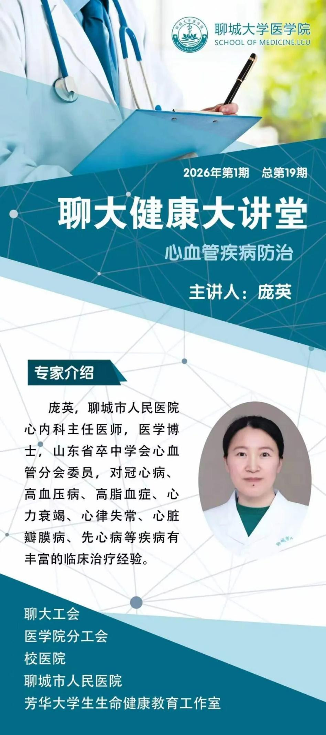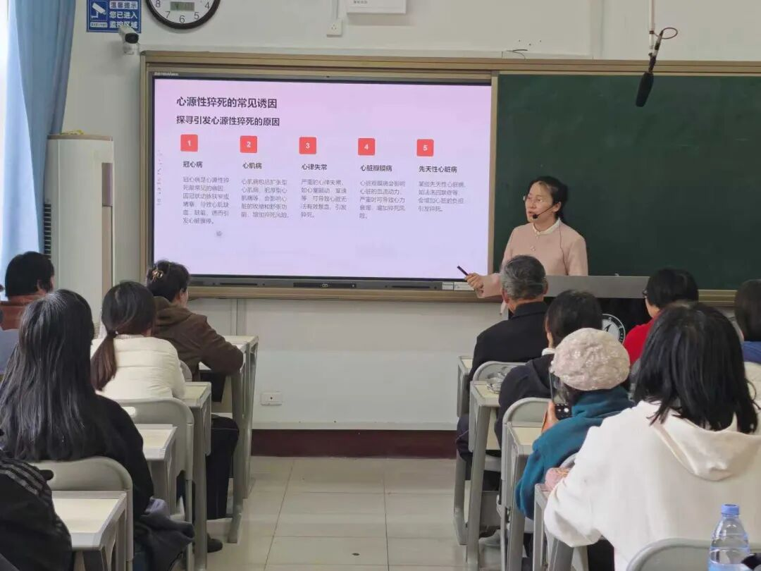
庞英以近期备受关注的张雪峰猝死事件为警示，为教师们带来了一场贴合教学工作实际的心血管疾病防治健康专题讲座。庞英立足教师群体长期熬夜科研、精神压力大、作息不规律等职业特点，用直白易懂的语言，细致讲解了心源性猝死的诱因、发病机制与突发特性，让在场教师深刻认识到这类疾病发病急促、进展迅速、隐蔽性强的风险，为大家敲响了健康警钟。随后，庞英围绕冠心病、高血压两类高发疾病，从定义、危害到危险因素逐一讲解，把专业的医学知识转化为老师们日常能用、好记的健康知识，帮助大家更清楚地认识自身潜在风险。在预防方面，她着重强调定期体检、规范管理血压血脂的重要性，引导大家在繁忙的工作之余，坚持合理膳食、科学运动、及时调整心态，把健康管理落到每天的生活中。为加强面对突发心脏事件应急处理能力，讲座专门设置了现场实操教学环节。现场演示AED的使用步骤，耐心讲解心肺复苏的按压位置、深度与频率，邀请老师们上台动手操作，并逐一纠正动作细节，让大家在实践中真正掌握“黄金4分钟”急救技能。本次健康大讲堂理论与实操相结合，让教师们直观认识到心血管健康隐患，也熟练掌握了实用的自救互救方法，进一步增强了大家关注自身健康、科学防护的自觉意识。
此次心血管疾病防治健康大讲堂的开展，不仅为教师们搭建起便捷的健康科普平台，更有效提高了教师对心血管疾病的防范意识与突发心脏事件应急处置能力，是学校关心关爱教师身心健康的具体举措，也为构建平安健康的校园环境打下了坚实基础。

